UNDER COVID-19
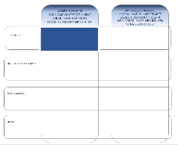 | - OPGAVER: Hvad har du/vi været optaget af under Covid-19 i relation til opgaver (faglig, administrative og strategiske)? Hvad har været udfordrende ift. opgaveløsning og hvilke erfaringer har du/I opbygget?
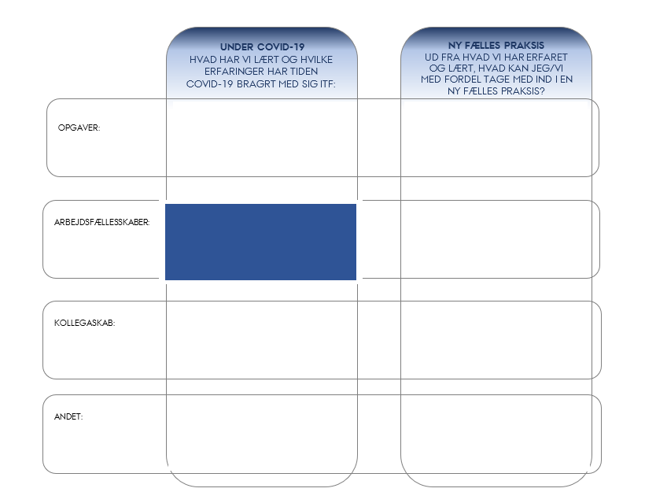 | - ARBEJDSFÆLLESSKAB: Hvordan har arbejdsfællesskaberne fungeret under Covid-19? Hvad har været udfordrende ift. at indgå i fællesskaberne og hvad har du/vi lært?
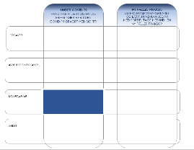 | - KOLLEGASKAB: Hvad har du/vi været optaget af ift. kollegaskab under Covid-19? Hvad har været særligt vigtigt for dig/os og hvad har ikke haft den store betydning?
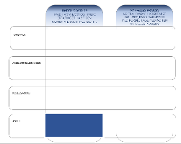 | - ANDET: Hvordan har du/vi haft det fysisk og mentalt under Covid-19? Hvad har fungeret godt og hvad har været svært?

FREMTIDIG FÆLLES PRAKSIS
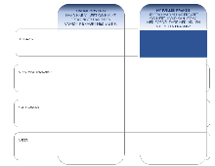 | - OPGAVER: Ud fra dine/vores erfaringer og overvejelser under Covid-19 - hvad skal du/vi da fremadrettet være opmærksomme på ift. opgaver (faglig, administrative og strategiske)?
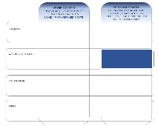 | - ARBEJDSFÆLLESSKAB: Ud fra dine/vores opmærksomheder og overvejelser under Covid-19 – hvad skal du/vi da fremadrettet være opmærksomme på ift. arbejdsfællesskaber? Hvad bør du/vi holde fast i og hvad bør du/vi lægge bag dig/os?
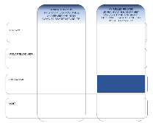 | - KOLLEGASKAB: Ud fra dine/jeres opmærksomheder og overvejelser under Covid-19 - hvad ønsker du/I at bringe med fremadrettet ift. kollegaskab? Hvad skal vi sammen være opmærksomme på ift. eksempelvis onlinemøder, hjemmearbejde etc.?
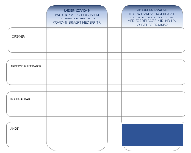 | - ANDET: Ud fra hvor du/vi står nu - hvad skal der til for at skabe en tryg arbejdsdag for dig/os? Har du/vi nogle bekymringer psykisk, fysik og praktisk ifm. genåbningen, som vi bør tage med i planlægningen? Hvad er særligt vigtigt, at I hver især og som gruppe er opmærksom på?

